Федеральное государственное автономное

образовательное учреждение

высшего образования

«СИБИРСКИЙ ФЕДЕРАЛЬНЫЙ УНИВЕРСИТЕТ»

|  |
| --- |
| Институт космических и информационных технологий |
| институт |

|  |
| --- |
| Вычислительная техника |
| кафедра |

**Клиент-серверное приложение PacMan**

|  |  |  |  |  |
| --- | --- | --- | --- | --- |
| Руководитель |  | _____________ |  | А.И.Легалов |
|  |  | подпись, дата |  | инициалы, фамилия |

|  |  |  |  |  |  |  |  |  |
| --- | --- | --- | --- | --- | --- | --- | --- | --- |
| Студент |  | КИ14-06Б |  |  |  | __________ |  | М.В.Рожков |
|  |  | номер группы |  |  |  | подпись, дата |  | инициалы, фамилия |
| Студент |  | КИ14-06Б |  |  |  | __________ |  | Д.Н.Галин |
|  |  | номер группы |  |  |  | подпись, дата |  | инициалы, фамилия |
| Студент |  | КИ14-06Б |  |  |  | __________ |  | Д.Е.Костыгин |
|  |  | номер группы |  |  |  | подпись, дата |  | инициалы, фамилия |
| Студент |  | КИ14-06Б |  |  |  | __________ |  | А.А.Шатоба |
|  |  | номер группы |  |  |  | подпись, дата |  | инициалы, фамилия |

Красноярск 2018

# ОБЩИЙ КОНЦЕПТ

В данном приложении реализована игра PacMan. К игре можно подключиться как обычный человек и поиграть. Кроме того, имеется возможность подключить своего бота посредством предоставленного API.

## ОБЩИЙ ПРИНЦИП ПРИЛОЖЕНИЯ

Базовый принцип работы приложения продемонстрирован на рисунке 1.

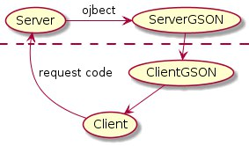

Рисунок 1 – общий принцип

# ДИАГРАММА ПОСЛЕДОВАТЕЛЬНОСТЕЙ СЕРВЕРНОЙ ЧАСТИ ПРИЛОЖЕНИЯ

На рисунке 2 продемонстрирован принцип работы серверной части приложения с 1 клиентом, а на рисунке 3 – с двумя клиентами.

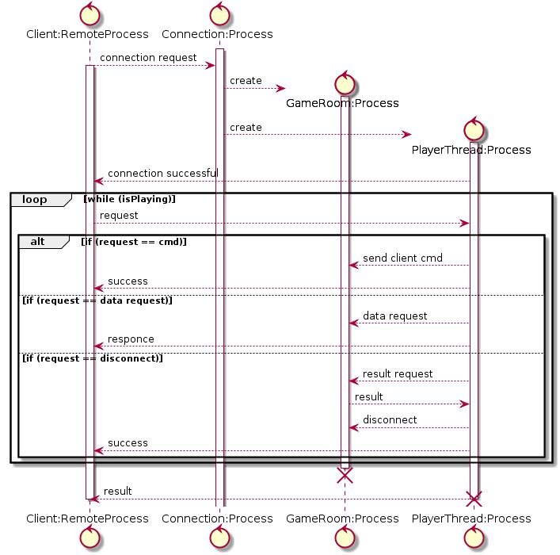

Рисунок 2 – работа сервера с 1 клиентом

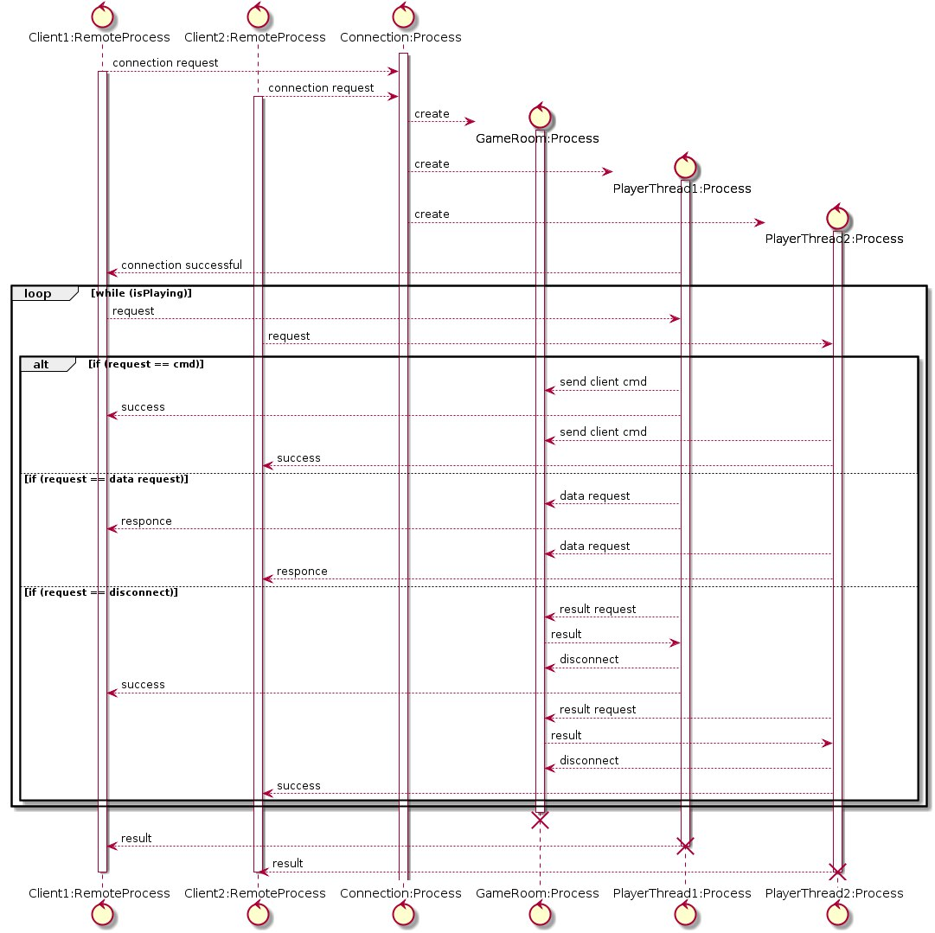

Рисунок 3 – работа сервера с 2 клиентами

## ДИАГРАММА ПОСЛЕДОВАТЕЛЬНОСТЕЙ КЛИЕНТСКОЙ ЧАСТИ ПРИЛОЖЕНИЯ

На рисунке 4 продемонстрирован принцип работы клиентского приложения с пользователем и сервером.

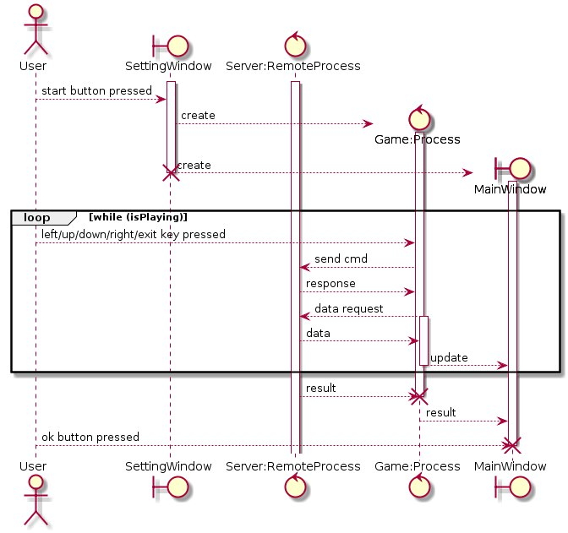

Рисунок 4 – работа клиентской части приложения с сервером и пользователем